02/02/2024, 09:59

Bionexo

RESULTADO – TOMADA DE PREÇO

202422EM55537HEMNSL

O Instituto de Gestão e Humanização – IGH, entidade de direito privado e sem fins lucrativos,

classificado como Organização Social, vem tornar público o resultado da Tomada de Preços, com a

finalidade de adquirir bens, insumos e serviços para o HEMNSL - Hospital Est. Maternidade Nossa

Senhora de Lourdes, com endereço à Rua 230, Qd. 709, S/N, Setor Nova Vila, Goiânia/GO, CEP:

74.640-210.

Art. 10º Não se exigirá a publicidade prévia disposta no artigo

II. EMERGÊNCIA: Nas compras ou contratações realizadas em caráter de urgência ou emergência,

caracterizadas pela ocorrência de fatos inesperados e imprevisíveis, cujo não atendimento imediato seja

mais gravoso, importando em prejuízos ou comprometendo a segurança de pessoas ou equipamentos,

reconhecidos pela administração.

Bionexo do Brasil Ltda

Relatório emitido em 02/02/2024 09:59

**Comprador**

IGH - Maternidade Nossa Senhora De Lourdes (11.858.570/0005-67)

RUA 230, QUADRA 709 LOTE 11 - SETOR NOVA VILA - GOIÂNIA, GO CEP: 74640-210

**Relação de Itens (Confirmação)**

Pedido de Cotação : 333048585

COTAÇÃO Nº 55537 - MEDICAMENTOS - HEMNSL JAN/2024

Frete Próprio

Observações: -*PAGAMENTO: Somente a prazo e por meio de depósito em conta PJ do fornecedor. *FRETE: Só serão

aceitas propostas com frete CIF e para entrega no endereço: RUA 230 QUADRA 709 LOTE 11 - Setor Nova Vila,

Goiânia/GO CEP: 74640-210, dia e horário especificado. *CERTIDÕES: As Certidões Municipal, Estadual de Goiás,

Federal, FGTS e Trabalhista devem estar regulares desde a data da emissão da proposta até a data do pagamento.

*

REGULAMENTO: O processo de compras obedecerá ao Regulamento de Compras do IGH, prevalecendo este em

relação a estes termos em caso de divergência.

Tipo de Cotação: Cotação Emergencial

Fornecedor : Todos os Fornecedores

Data de Confirmação : Todas

**Validade Condições**

**da de**

**Proposta Pagamento**

**Faturamento Prazo de**

**Fornecedor**

**Frete**

**Observações**

**Mínimo**

**Entrega**

ESTAMOS ABERTOS PARA NEGOCIA??O. ATENTAR AS OBSERVA??

ES.||ESTOQUE SUJEITO A ALTERA??O, SEM REALIZA??ES DE

RESERVA.||QUALIFICA??O GAFO.||SUJEITO A AN?LISE DE CR?DITO,

PODENDO SER REVISTO FORMA DE PAGAMENTO.||SKYPE:

MEDCENTER.TELEVENDAS16@OUTLOOK.COM CONTATO (35) 3449 1950

RAMAL 243||RESPONS?VEL: TONIELLE COUTINHO

TONIELLE.COUTINHO@MEDCENTERCOMERCIAL.COM.BR||MEDICAMENTOS

TERMOL?BEIS TER? QUE SER AFERIDO A TEMPERATURA POR PIR?

METRO.||PEDIDOS ABAIXO DO VALOR MINIMO N?O SER?O

RESGATADOS.||CONSULTAR PRAZO DE ENTREGA E CONDI??O DE

PAGAMENTO PARA PARA MEDICAMENTOS DE ALTO CUSTO||||HOR?RIO

CORTE 16 HORAS||HOR?RIO DE ATENDIMENTO 07 AS 18 HORAS

CONTATO DO VENDEDOR: (35)3449 1950

**Med Center Comercial Ltda**

POUSO ALEGRE - MG

Patricia Castro - (35) 34491950

vendas.bionexo@medcentercomercial.com.br

[**Mais informações**](javascript:%20f_mais_info(146799))

1

dias após

1

R$ 1.100,0000

06/02/2024

30 ddl

CIF

confirmação

ANELISE.CEZARIO@MEDCENTERLTDA.COM.BR

**Programação**

**de Entrega**

**Preço**

**Unitário**

**Valor**

**Total**

**Produto Código**

**Fabricante Embalagem Fornecedor Comentário Justificativa**

**Quantidade**

**Usuário**

;

- DIPHA e

ELLO

responderam

incorretamente

o item

solicitado. -

BELIVE não

atende o prazo

de entrega por

se tratar de

uma cotação

emergencial.

UNIAO

Danielly

Evelyn

Pereira Da

Cruz

PROPOFOL

SOL. INJ.

10MG/ML 42810

AMP 10ML

(M)

QUIMICA -

PROPOFOL

100MG FA

10ML (S) -

CX COM

PROPOFOL

Med Center 100MG FA

Comercial 10ML (S) CX

R$

8,9200

R$

1

-

-

130 Ampola

1.159,6000

Ltda

COM 5UN FR

COM 1 FR

02/02/2024

09:54

5

UN

**Total**

**Parcial:**

R$

1

1

30.0

30.0

1.159,6000

Total de Itens da Cotação: 1

Total de Itens Impressos: 1

**Total**

**Geral:**

R$

1.159,6000

Clique [aqui](javascript:chama_completo(333048585)) para geração de relatório completo com quebra de página

https://bionexo.bionexo.com/jsp/RelatPDC/relat_adjudica.jsp

1/1

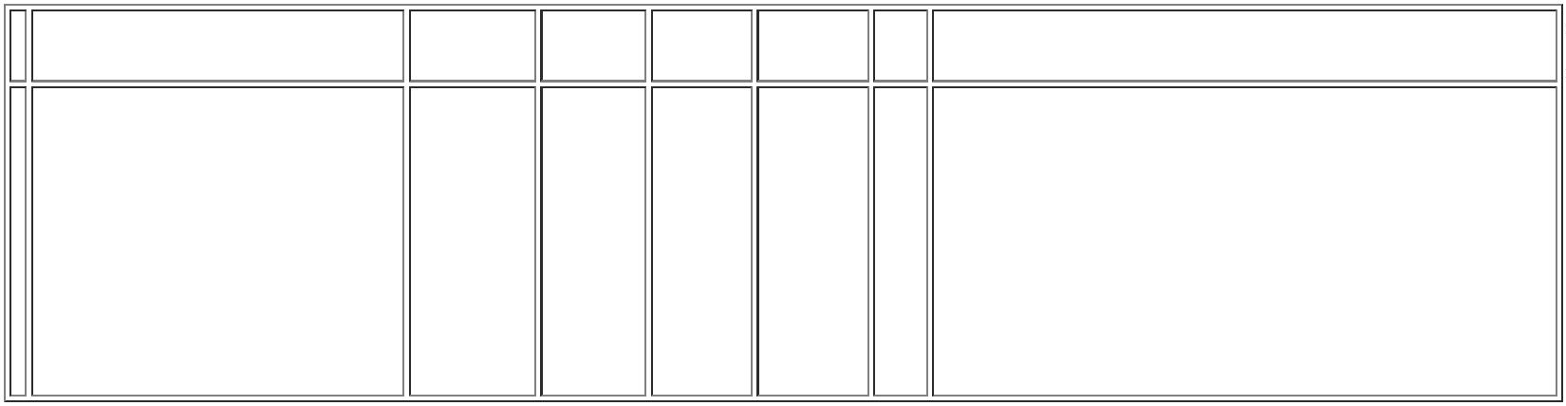ooxWord://word/media/image2.jpegooxWord://word/media/image3.jpegooxWord://word/media/image4.jpegooxWord://word/media/image5.jpegooxWord://word/media/image6.jpegooxWord://word/media/image7.jpegooxWord://word/media/image8.jpegooxWord://word/media/image9.jpegooxWord://word/media/image10.jpegooxWord://word/media/image11.jpegooxWord://word/media/image12.jpegooxWord://word/media/image13.jpegooxWord://word/media/image14.jpegooxWord://word/media/image15.jpegooxWord://word/media/image16.jpegooxWord://word/media/image19.jpegooxWord://word/media/image20.jpegooxWord://word/media/image21.jpeg